1e Zundertse Ballon Wedstrijd
Als vervanger van de ABC, gaan wij dit jaar het 1e Zunderse Ballon Wedstrijd organiseren in de omgeving van Breda. Dit wordt een officiële wedstrijd met markers en deze keer niet met (FAI) loggers maar met de Balloon live app en Balloon Live Sensor Zorg ervoor dat je deze sensor met alle beschikbare software hebt.
Meer informatie kun je vinden op: https://balloonlive.org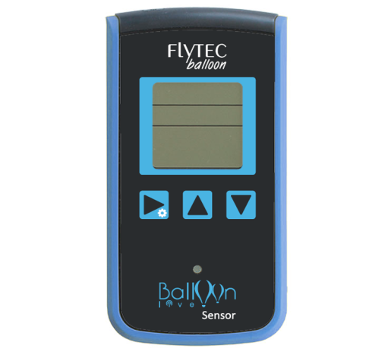
Deze app kan je downloaden via playstore (android) zoek op balloon live en dan kun je deze downloaden tegen een kleine vergoeding. Hierbij worden alvast wat tips voor de piloten gegeven:
- zorg dat je een telefoon gebruikt waar je niet (veel) op ge-appt of gebeld wordt;
- zorg dat je de telefoon, gelijk aan de logger, vast kunt maken aan een upright, terwijl deze dan ook nog kunt bedienen;
- zet als het kan de "slaap"-stand uit;
- de gebruikershandleiding is te vinden op http://balloonlive.org/how-to-use/

Wedstrijdleider is Jonas Maes. Scorer is Erwin Pellegrom. De inschrijving van € 175,- is incl. 2 x lunch in buffetvorm en “diner” op zondagavond voor 4 personen. Maximaal aantal deelnemers is 15.

Inschrijven voor 28 oktober 2021.

LOCATIE

Peemen recreatie, Kerkhofstraat 3 4882 NN Zundert

http://www.pemenrecreatie.nl/

Timetable (onder voorbehoud)

6 & 7 november uitloop 27 & 28 november 2021
Inchecken zaterdagochtend vanaf 30 minuten voor General Briefing op 6 november. Om ongeveer 07:00 hr is de General Briefing, onmiddellijk gevolgd door de taskbriefing. Met een beetje geluk zijn de eerste ballonnen rond 09:00 uur in de lucht. Vermoedelijk rond 14.30 uur de taskbriefing voor de namiddagvaart. Definitieve tijden komen t.z.t.
Na de vaart op zondag natuurlijk de prijsuitreiking.

Inschrijving
Inschrijving is geldig na ontvangst van het ingevulde inschrijvingsformulier. De entry fee moet voor 29 oktober 2021 over gemaakt zijn op bankrekeningnummer Rabobank te Zundert NL51 RABO 01138.34.942 t.n.v. H. Broeders o.v.v. 1e ZBW en je naam.
Piloten die enkel kunnen deelnemen tijdens één van de twee weekends kunnen OOK inschrijven. Gelieve dit duidelijk aan te geven op het inschrijvingsformulier.
Entry fee is € 175,- Euro per team piloot + 3 crew (extra crew € 25,- pp)

Verzekering
Alle deelnemers moeten verzekerd zijn volgens de Europese normen.

Organisatie - General Information

#1. Menno Duerinck

Mennod76@gmail.cm

06-27052003

#2. Henk Broeders

henk2b@kpnplanet.nl

06-53488438

Inschrijvingsformulier

Zie bijlage

Rules

AX MODEL EVENT RULES (FOR HOT AIR BALLOON EVENTS)

Kaarten

Indien je een papieren wedstrijdkaart wilt gebruiken dit op het inschrijfformulier aan te geven. Deze wedstrijdkaart is is bij het inchecken te verkrijgen. Wel vragen wij een borg van € 30,- voor 1 kaart. Deze borg te voldoen bij inchecken. Daarnaast is er een digitale versie mogelijk.

Accommodatie
In de ochtend is er op de locatie koffie en thee aanwezig. De kosten bedragen € 1,50 per consumtie. In de middag en avond is er ook frisdrank, bier en wijn. De kosten bedragen € 2,00 per consumptie. Deze gelieve kas aan de bar te voldoen.
De entry fee omvat volgende maaltijden voor piloot + 3:
- Lunch op zaterdag en zondag
- Diner op zondagavond bij prijsuitreiking

Gas
Er is mogelijkheid tot tanken bij:
- Rijnen Brandstoffen Tilburg poc Henry Rijnen (013-5422284) Herastraat 55, 5047 TX Tilburg (+/- 30 minuten van breefing ruimte) LINK naar Google Maps
Openstelling za och 10:30 – 12:30 za av 18:00 20:00, zo och 10:30 12:30
Gasprijs is de dagprijs en men dient direct na het tanken af te rekenen.
Gelieve bij inschrijving op te geven of u hierbij gebruik wenst te maken.

Met vriendelijke Groet,
Menno Duerinck, Henk Broeders

